Statisztikai közlemény
a „Nettó fakitermelés” c. (OSAP 1257)
2018. évi
adatgyűjtésről

- Az adatgyűjtés jellemzői
A 2018. évtől kezdődően a korábbi 1260-as számú adatgyűjtés a 1257-es számúba olvadt. Ez azt jelenti, hogy az OSAP 1257 nyilvántartási számú adatlapon már nem csupán az állami erdőgazdaságoktól, hanem a magán erdőgazdálkodóktól is gyűjtünk nettó fakitermelési adatokat. Tekintettel arra, hogy az adatkörök nem változtak, mind az állami erdőgazdaságok, mind a magán erdőgazdálkodók által benyújtott adatok a korábbi évek adataival összehasonlíthatók. Az adatgyűjtés az állami erdőgazdaságokra nézve teljes körű, a magán erdőgazdálkodók esetében pedig mintavételezésen alapuló. A mintavételezés során a statisztikai értelemben vett alapsokaságot azon erdőgazdálkodók adatai képezik, akik az adott évre vonatkozólag bejelentett fakitermeléssel rendelkeznek. A mintába kerülő erdőgazdálkodókat véletlenszerűen választjuk ki, ami a reprezentativitás alapvető feltétele.
Az adatlapokon nettó fakitermelési adatokat gyűjtünk faj- és választék szerinti megbontásban. A fentiek értelmében állami erdőgazdaságok esetében a gyűjtött adatok abszolút értékben is értékelhetők, informatívak; ezzel szemben a magán erdőgazdálkodók adatai csupán a fajonkénti választékarányok becslésére alkalmasak, amelyeket a későbbiekben az országos szintű nettó fakitermelési statisztikák számítására használunk.
- Állami erdőgazdaságok nettó fakitermelése
Az állami erdőgazdaságok által kitermelt nettó fatérfogat a tavalyi évhez hasonlóan mintegy 4 millió m³ volt (1. ábra). A fajonkénti választékösszetétel arányaiban nem érzékelhető számottevő változás (2. ábra, 3. ábra). A cser, az akác és az egyéb kemény lombos fafajok döntő többségét tűzifaként hasznosították. Összesen 2,3 millió m³ tűzifa került ki az erdőgazdaságok kezelésében lévő erdőkből. A tölgyből és a bükkből jelentős mennyiségű iparifa is készült. A puhafák (nyár, fűz, fenyő) kevésbé alkalmasak tüzelésre, így a tűzifa aránya ezeknél alacsony. A kitermelt rönkfa nettó térfogata 700 ezer m³ körüli volt. A legnagyobb arányú rönkkihozatal a nemes nyárnál figyelhető meg.

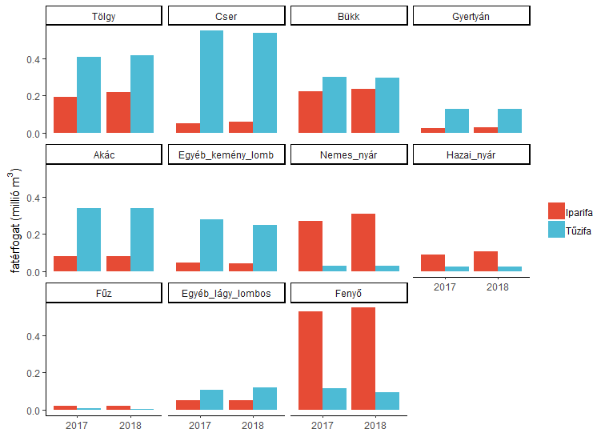
1. ábra Állami erdőgazdaságok által kitermelt nettó fatérfogat faj- és választékösszetétele

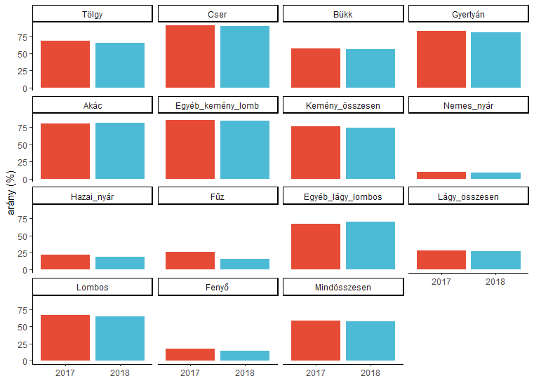
2. ábra Fafajonkénti tűzifaarány állami erdőgazdaságoknál
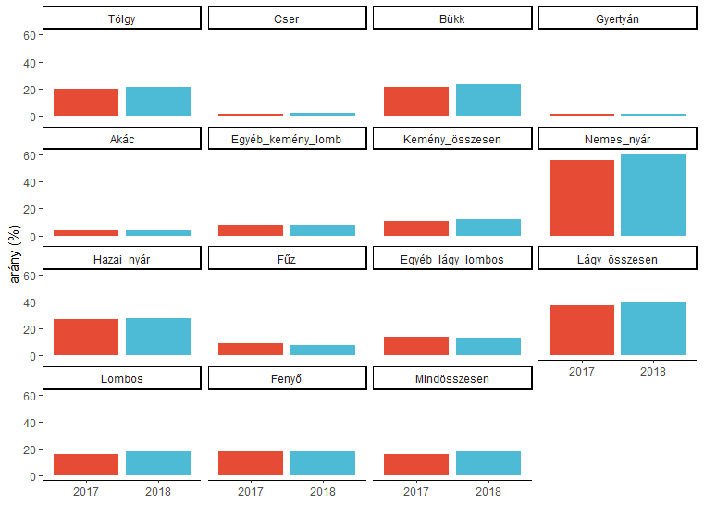
3. ábra Fafajonkénti rönk aránya az állami erdőgazdaságoknál

- Magán erdőgazdálkodók nettó fakitermelése
A mintába bevont erdőgazdálkodók által bejelentett nettó fakitermelés mintegy 500 ezer m³ volt (4. ábra), ami megközelítőleg 20-25 %-os lefedettséget jelent. A kitermelt fatérfogat döntő többségét az akác, a nemes nyár és a fenyő teszi ki.
A keményfák háromnegyed része tűzifaként kerül ki a magán erdőgazdálkodók által kezelt erdőkből (5. ábra). A cser és a gyertyán teljes egészében tűzifaként hasznosul. Az előző évhez képest a tűzifaarány a fafajok többségénél legfeljebb kismértékben változott. A fűznél tapasztalható hirtelen emelkedés abszolút értékben csekély, hiszen a mintában a fűz fatérfogat részesedése csupán 1 % körüli volt.
A rönk aránya keményfák esetében 10-15 %, a lágy lombosoknál 50 % körüli (6. ábra). A rönkhányad a tölgy esetében számottevően emelkedett, de ismételten figyelemmel kell lenni arra, hogy abszolút értékben kis mennyiségről (mintegy 10 ezer m³ az 500 ezerből) van szó.
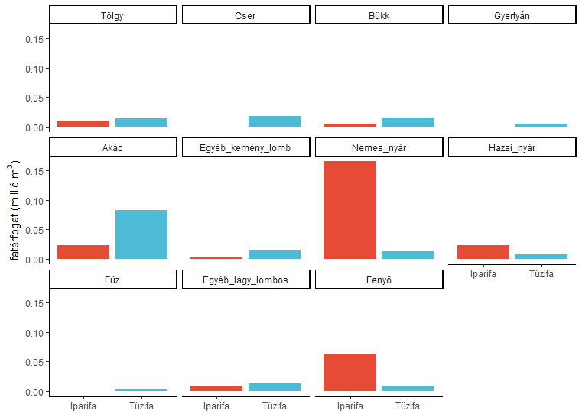
4. ábra Magán erdőgazdálkodók által kitermelt nettó fatérfogat faj- és választékösszetétele
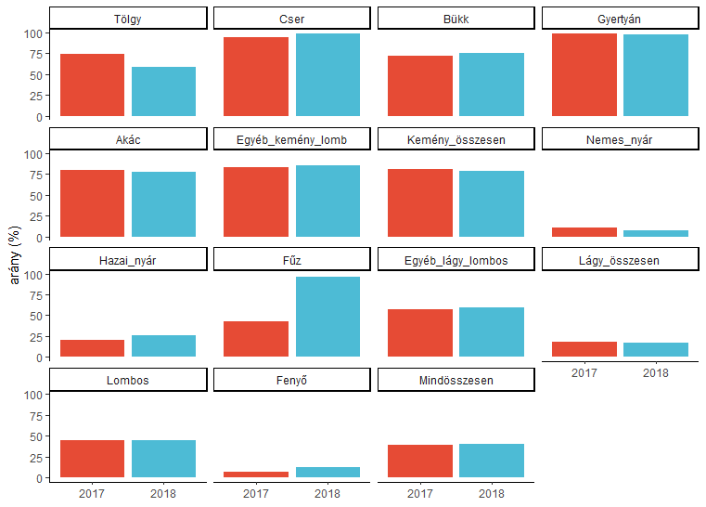
5. ábra Fafajonkénti tűzifaarány magán erdőgazdálkodóknál
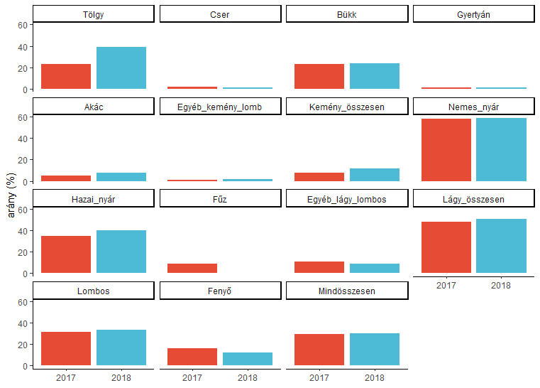
6. ábra A rönk részesedése a fajonkénti nettó fakitermelésből magán erdőgazdálkodóknál

A közleményben az állami erdőgazdaságokhoz soroljuk a Honvédelmi Minisztérium vagyonkezelésében lévő erdők gazdálkodóit is.
A statisztikai közleményben az egyszerűség kedvéért magán erdőgazdálkodók alatt értjük a nem állami erdőgazdasághoz tartozó erdőgazdálkodókat, függetlenül azok szektorbesorolásától (egyéb állami, közösségi ill. magán), hiszen ezek döntő többsége valóban magán erdőgazdálkodó.
A lefedettség a magán erdőgazdálkodók által végrehajtott fakitermelés országos szintre becsült nettó térfogatához való viszonyítást jelenti, amit a bruttó fakitermelésből, a mintából becsült választékszerkezetből, valamint irodalmi forrásból származó apadékarányból számítunk.

